Francisco Manuel Rincon Vargas
frincon@simaqap.com
Abstract
[Draw your reader in with an engaging abstract. It is typically a short summary of the document.
When you’re ready to add your content, just click here and start typing.]
CRM DOBLEELE
Administración de ventas de LaDobleele

No se encuentran entradas de índice.
Table of Contents
No se encontraron entradas de tabla de contenido.

TECNOLOGIA USADA
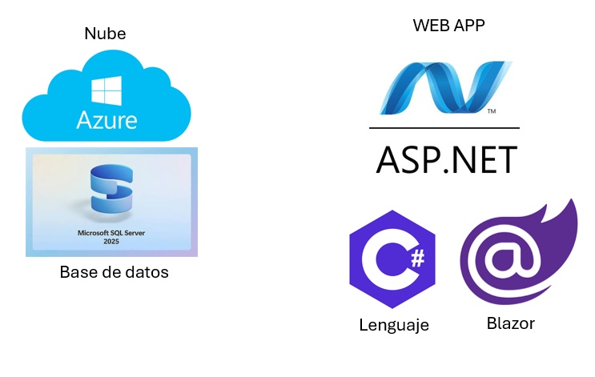

TABLA DE FUNCIONALIDAD

REPOSITORIO GITHUB

Para el respaldo del código fuente del sistema se utilizará GitHub

Crearemos un repositorio llamado CRM2L con la cuenta manolorin, en la direacción:

https://github.com/manolorin/CRM2L.git

SOLUCION
Creamos solución en Blanco
Dentro de la solución creamos un nuevo proyecto ASP.NET Core Web Appi
Otra solución tipo Class
Por ultimo una tipo Blazor, pero hay que instalar MudBlazor para construir la interface de usuario mas rápido y eso es copiar al nivel de Orders la siguiente línea de comando, para instalar los templates de MudBlazor
dotnet new install MudBlazor.Templates

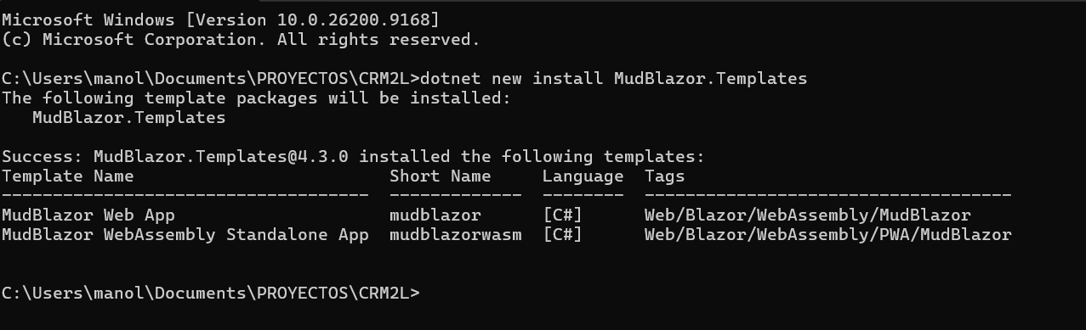

Despues hay que instalarlo en el Proyecto y trabajaremos con SERVER:

dotnet new mudblazor --interactivity Server --name Orders.Fronted --all-interactive
Este paso crea el proyecto tipo MudBlazor, pero no se agrega automáticamente al Solution, por lo que hay que cerrar la solución y volver a abrirla y agregar el proyecto existente llamado:
Orders.Frontend

